BOMBAS CENTRÍFUGAS SÉRIE EHB

APLICAÇÃO

- COMBATE A INCÊNDIOS;
- USO PREDIAL;
- USO RURAL;
- SISTEMA CENTRAL DE REFRIGERAÇÃO;
- USO INDUSTRIAL.

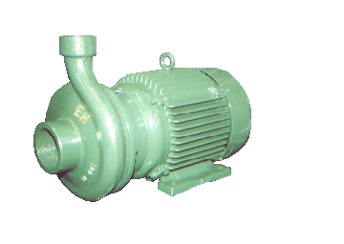

- EXECUÇÃO MONOBLOCO;
- MOTOR TRIFÁSICO;
- PROTEÇÃO IP55;
- ROTAÇÃO 3500RPM;
- TENSÃO 220/380/440V;
- CLASSE DE ISOLAMENTO F;
- VEDAÇÃO DO EIXO POR SELO MECÂNICO;
- CONSTRUÇÃO EM FºFºGG20;
- BOCAIS ROSCÁVEIS BSP.
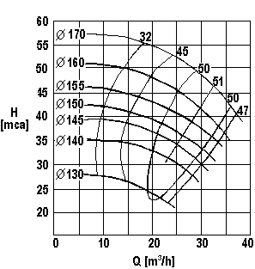

CARACTERÍSTICAS TÉCNICAS E HIDRÁULICAS
Modelo | Pot. (cv) | ∅ sucção BSP | ∅ recalque BSP  | Altura sucção máxima | Hm. max. na vazão nula | ALTURA MANOMÉTRICA (mca)
 |  |  |  |  |  | 23 | 25 | 28 | 30 | 32 | 35 | 40 | 42 | 45 | 50 | 55
 |  |  |  |  |  | VAZÂO (m³/h)
EHB40-16 (130mm) | 5 | 2.1/2” | 1.1/2” | 6 | 28 | 22 | 19 | 9
EHB40-16 (140mm) | 5 | 2.1/2” | 1.1/2” | 6 | 35 |  |  | 27 | 25 | 22 | 9
EHB40-16 (145mm) | 7,5 | 2.1/2” | 1.1/2” | 6 | 38 |  |  |  | 30 | 28 | 24 | 10
EHB40-16 (150mm) | 7,5 | 2.1/2” | 1.1/2” | 6 | 43 |  |  |  |  | 30 | 28 | 18 | 10
EHB40-16 (155mm) | 7,5 | 2.1/2” | 1.1/2” | 6 | 46 |  |  |  |  |  | 33 | 25 | 22 | 12
EHB40-16 (160mm) | 10 | 2.1/2” | 1.1/2” | 6 | 50 |  |  |  |  |  | 35 | 32 | 29 | 26 | 14
EHB40-16 (170mm) | 15 | 2.1/2” | 1.1/2” | 6 | 56 |  |  |  |  |  |  | 37 | 36 | 34 | 28 | 20

⇒ Para combate a incêndio bocal de recalque Ø 2 ½”.

